实验操作说明：
本实验采用Matlab软件模拟，程序总共有三种，分别对应不同的模式：Traditional、Typical和MAxTracker。
以Traditional情况为例说明：
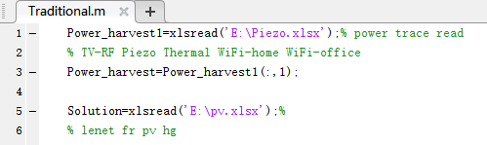
实验能量种类共有TV-RF、Piezo、Thermal、WiFi-home、WiFi-office 5种，网络模型有lenet、fr、pv、hg 4种。需要运行指定的程序时修改程序中对应的读取代码，想应的xlsx文件名也应与之相同。
以TV-RF能量在lenet网络模型下运行为例，设置读取的文件为TV-RF和lenet：
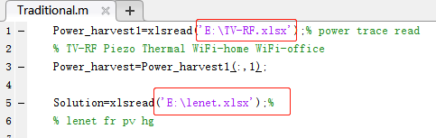
运行之后打开矩阵Out，即可得所求数据：
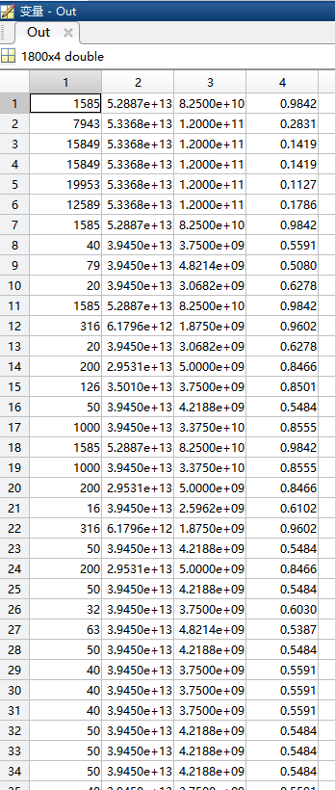
第一列为power trace中当前采样周期内的power，第二列为当前cycle的能效值，第三列为吞吐率，第四列为能量利用率。
out矩阵中的数据会写入对应的 .csv文件中，可在Matlab根目录文件下查看到，输出时最好修改名字为对应的网络和能量，方便确认。
.csv写入代码：
在根目录中生成的文件：

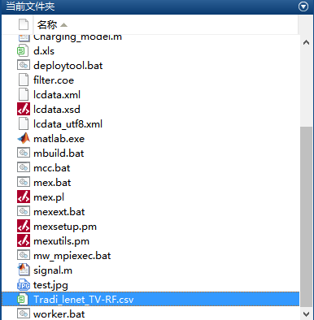
如后续要求其他相关参数，可在对应地方单独添加相应代码，然后写入out矩阵中，最后自动输出写入对应的csv文件。修改添加的地方为：
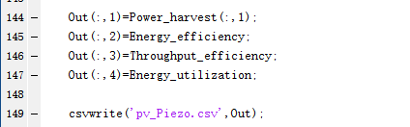
另外由于各种网络下的相关参数后续会有变化，例如Pll和Psl参数：
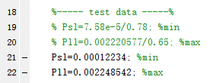
如果后续有变动则需要在程序中进行相应的改动。代码算法中可能存在些许bug和不完善之处，如有需要可再后续讨论改进。
其余能量、网络模型和模式操作方法相同，不做赘述。

